￥

**いつも、ご協力ありがとうございます。**

**枚方市**

**災害時協力井戸**

**の手引き**



**１ 災害時協力井戸とは？**

**２** **普段から気を付けて**

**いただきたいこと**

**３** **災害が起きたら！**

**４** **利用されるみなさまへの**

**お願い**

枚方市



**1**

**災害時協力井戸とは？**

**枚方市では、大規模な災害が発生し、水道水の給水が停止したとき、近隣被災者の方々に、トイレや洗濯に使う生活用水（※飲料水ではありません）として、井戸水を提供していただける井戸を『災害時協力井戸』として、ご登録いただいています。**

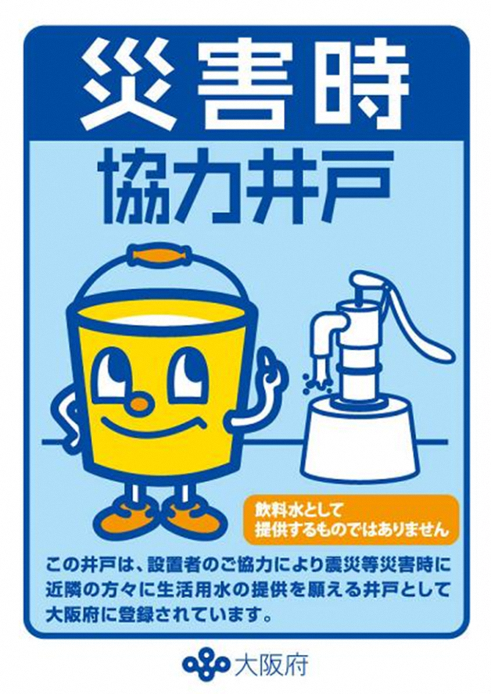

枚方市



**・災害時協力井戸の登録**

**プレートの掲示**

災害時協力井戸には、右の登録

プレートを掲示されています。

* **大阪府ホームページ**

**（大阪府地図情報システム）**

**での位置情報の公開**

🔍 枚方市災害時協力井戸

※登録申出時にホームページでの

地図情報の公開に同意いただいた

井戸のみ）

**災害が発生したら！**

* **保健所窓口での登録名簿の公開、地図情報**

**の提示**

災害発生時には、枚方市保健所窓口で、すべての災害時協力井戸の登録名簿の公開や地図情報の掲示を行います。

**２**

**普段から気を付けていただきたいこと。**

**◎ 井戸とその周辺は整理し、清潔**

**に保ちましょう。**

**◎ 井戸蓋の破損や揚水ポンプの**

**故障等がないか、定期的に点検しましょう。**

**◎ 長い間、使っていない井戸では、井戸水が濁ることがあります。日頃から、散水などに井戸水を使うよう心がけましょう。**

**お願い**

**井戸の登録者の変更や廃止等、登録内容に変更が生じましたら、お手数ですが、枚方市保健所保健衛生課までメール、FAX、電話等で連絡をお願いします。**

**例えば**

**・転居、売買等のため、登録の変更又は解除をしたい。**

**・工事のため井戸を埋めてしまった。**

**・井戸水が揚がらなくなり、枯れてしまった。**

**変更、廃止等の申請書は、枚方市ホームページに掲載しています。**

**枚方市トップページのサイト内検索に**

**災害時協力井戸 を入力**

**届出様式｜枚方市ホームページ　を選択**

**3**

**災害が起きたら！**

**◎まずは、ご自身やご家族の安全を確保してください！**

**◎ 井戸の状況や周囲の安全（隣接する建築物や塀等の構造物の倒壊等）が確認できた場合は、協力できる範囲内で、自主的に井戸水を近隣被災者の方々に提供してください。**

**◎ 井戸水を提供していただく場合、特定の利用者に偏ることなく、公平に井戸水の提供をお願いいたします。**

**◎ 井戸水を提供していただく場合、(念のため)飲料水として提供しているものでない旨をお伝えください。**

※ 地震等により、水質が変動している可能性があります。井戸水は、トイレや洗濯用水としてご提供ください。

**◎ 地震等により、井戸等が被害を受け、井戸水の提供が困難な場合は、登録プレートを取り外すか提供できない旨の掲示をお願いします。また、可能であれば保健所へも連絡をお願いします。**

**4**

**利用されるみなさまへのお願い**

**井戸水の提供は、井戸設置者(提供者)の善意により行われるもので、井戸水を提供する義務を負うものではありません。**

**そのため、井戸水の提供を受ける場合、井戸設置者（提供者）の指示（利用方法、利用時間の制限等）に従うとともに、以下の事項について御了承願います。**

**① 井戸水の提供は、震災等大規模災害の発生時のみです。**

水道工事等による一時的な断水時等は利用できません。

**② 状況により、井戸水を提供できない場合があります。**

災害の状況によっては、周囲の安全が確保できない、井戸の破損や停電によりポンプが使用できない等、井戸設置者（提供者）が井戸水の提供を制限又は中止する場合があります。

**③ 井戸水は飲み水としての提供ではありません。**

飲料水ではなく、トイレや洗濯用水等、生活用水として利用してください。

**④ 特定の利用者に多量に提供することはできません。**

**⑤ 井戸水を運ぶ容器は、利用者でご用意ください。**

持ち運びも、原則、利用者が行ってください。

**⑥ 井戸設置者（提供者）の責任の免除**

井戸水の提供を受けた結果、井戸設置者（提供者）の故意でなく、利用者の身体及びその所有する物品に被害が生じた場合は、提供者にその責を問うことはできません。

**大阪府域では、平成17年度から災害時協力井戸の登録制度を開始し、たくさんの方々のご協力により、現在大阪府内に約1500か所、そのうち枚方市内には約140か所の災害時協力井戸が登録されています。**

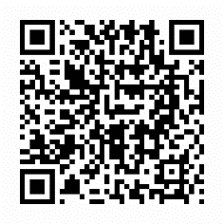

**大阪府ホームページ**

**災害時協力井戸地図情報**

**（大阪府地図情報システム）**

**みなさまのご協力**

**よろしくお願いいたします。**



**枚方市保健所保健衛生課　令和３年３月発行**

**〒573-0027　枚方市大垣内町2丁目２-２**

**TEL 072-807-7624(直通) FAX 072-845-0685**

**E-mail ho-kankyo@city.hirakata.osaka.jp**